Croisière Egyptienne du 27 Février au 9 Mars 2023
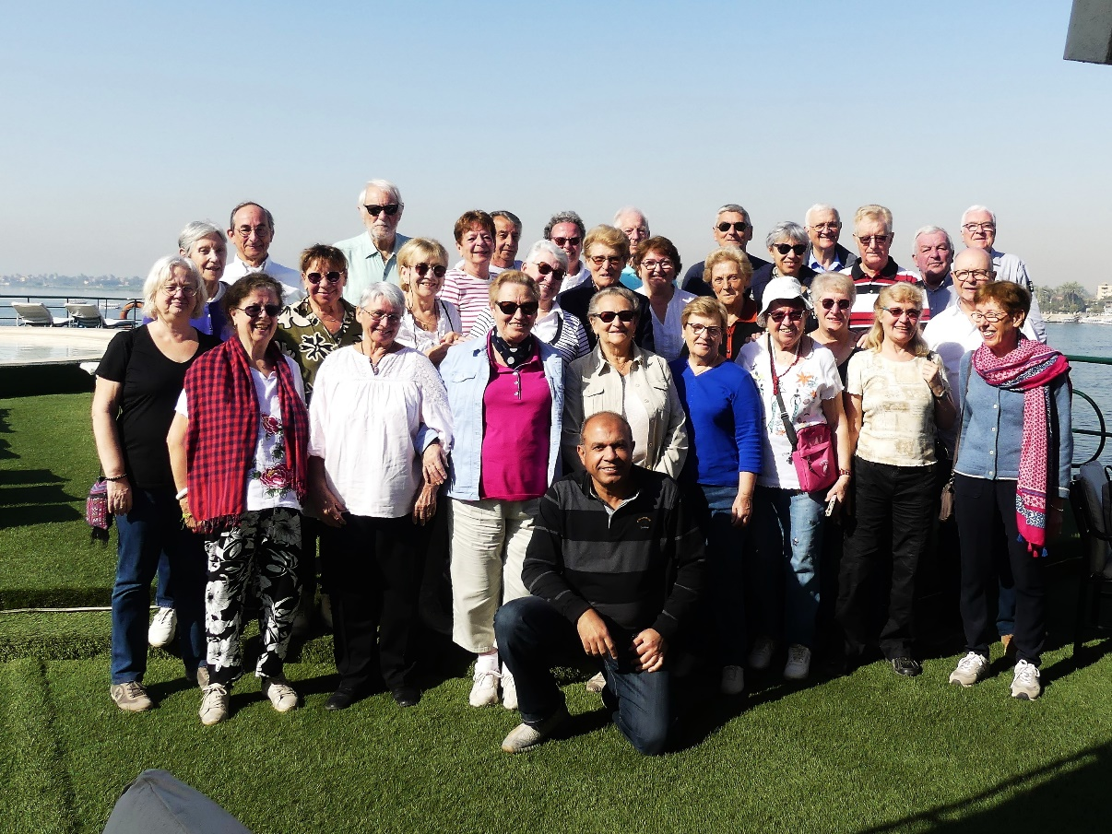
9 Mars 2023 dans la salle d’embarquement du Caire pour Paris, à minuit bientôt notre groupe attend patiemment l’heure du départ.
Les visages sont un peu marqués par la fatigue, celle du jour nous nous sommes levés tôt et surtout celle accumulée au cours d’un circuit riche de découvertes, d’histoire sous un chaud soleil.
C’est alors que Josette me remet un dépliant présentant la carte du Nil et notre croisière, c’est joli mais c’est le verso qui est important me dit Elle. En effet je découvre avec grand plaisir que chacune et chacun ont exprimé leur avis et leur satisfaction sur ce voyage, un message très réconfortant que je partage avec notre équipe voyage qui travaille pour ce résultat des « voyages réussis et appréciés »
Cette réussite de l’avis de tous, est particulièrement due à notre Guide tant sur la qualité et l’exhaustivité de ses commentaires que sur sa prévenance et sa gentillesse. Il a su nous faire profiter dans les meilleures conditions ce fabuleux spectacle.
Voyage réussi également grâce au bon respect des règles de vie en groupe et à la bonne ambiance qui a régné pendant tout le séjour.
Il est temps maintenant de vous faire revivre ce circuit, pour cela je vous propose de parcourir l’excellent résumé en images et commentaires que nous a préparé Arlette Lebrun
Lundi 27 Février
Paris -> Le Caire Tout le monde est présent à l’heure
Mardi 28 Février
Visite du site de Sakkarah le matin : complexe funéraire de Djoser + Pyramide à degrés,
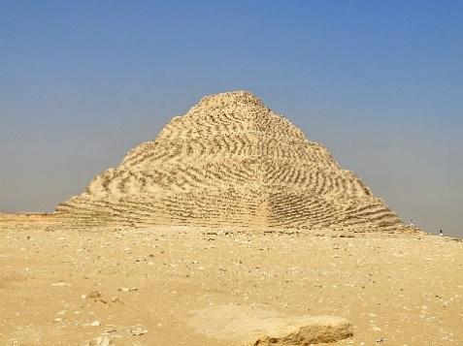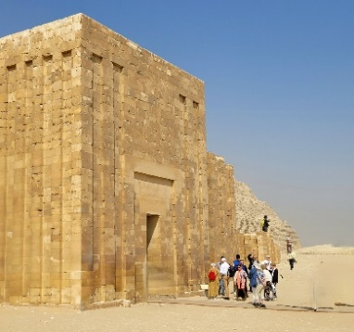

Visite du site Guizeh l’après-midi : les pyramides Khéops, Khephren et Mykérinos + le Sphinx
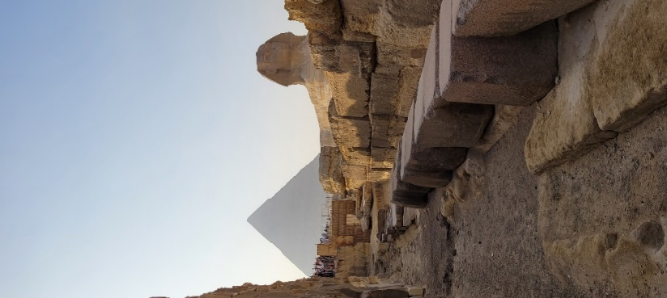
En fin d’après-midi, visite de l’institut du Papyrus

Mercredi 1er Mars
Le matin,
Visite de la citadelle de Saladin et la mosquée de Mohamed Ali,
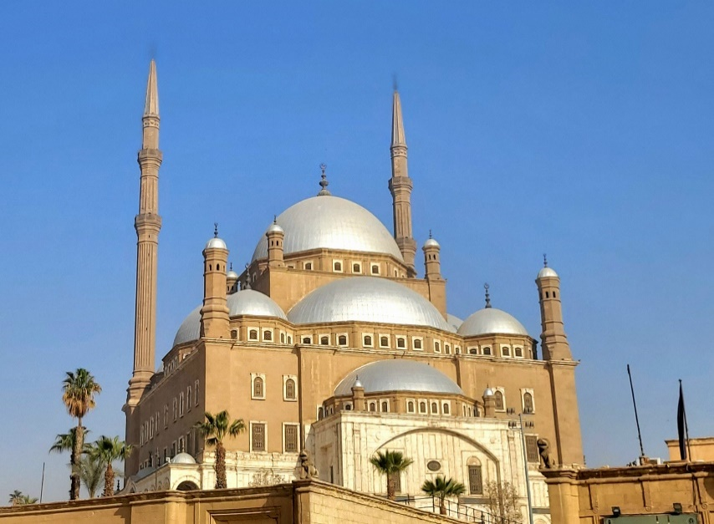

Découverte du quartier copte et visite de deux églises : église (grotte de la Sainte famille) et église suspendue
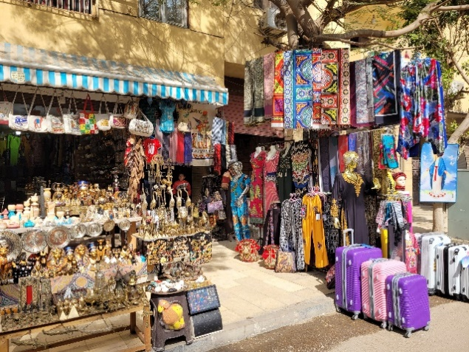

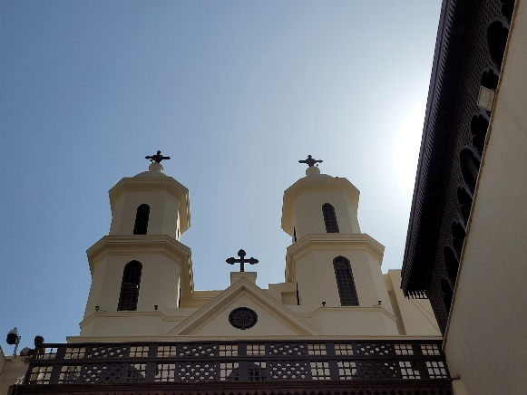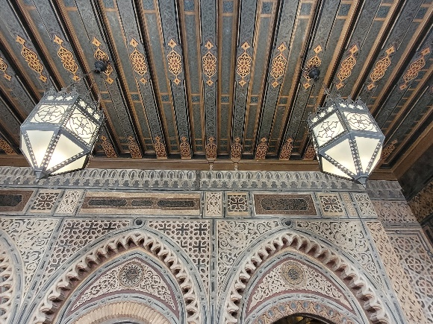

L’après-midi : visite du Musée de Caire
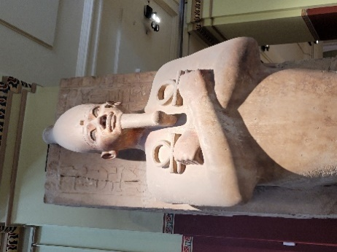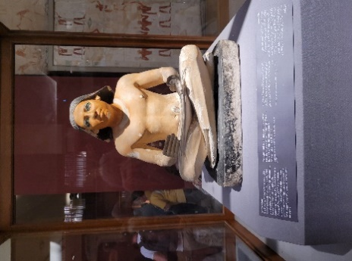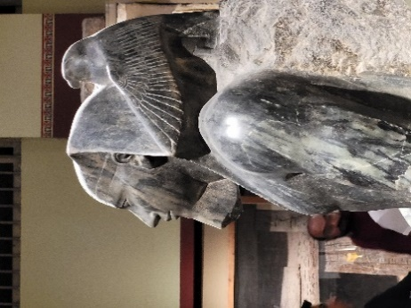

En soirée, son et lumière aux Pyramides
Jeudi 2 mars
Le Caire -> Louxor le matin
Visite des temples de Karnak et Louxor l’après midi
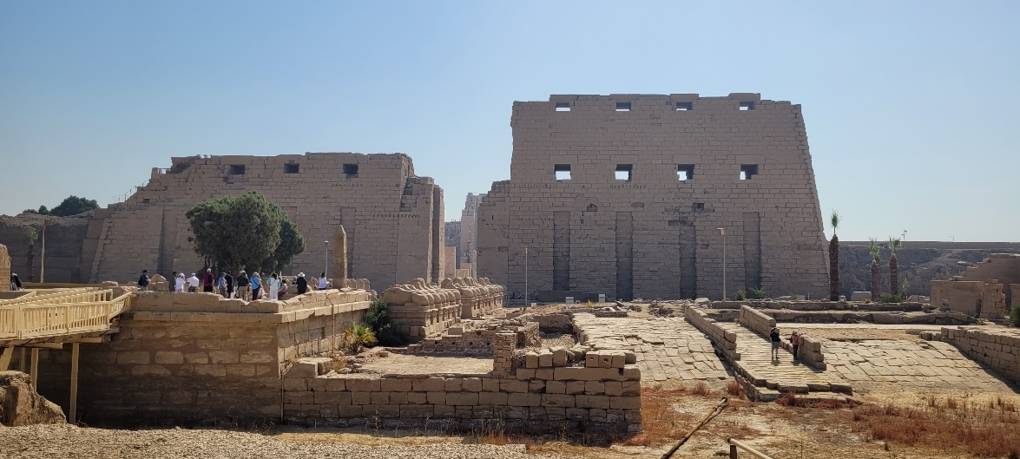

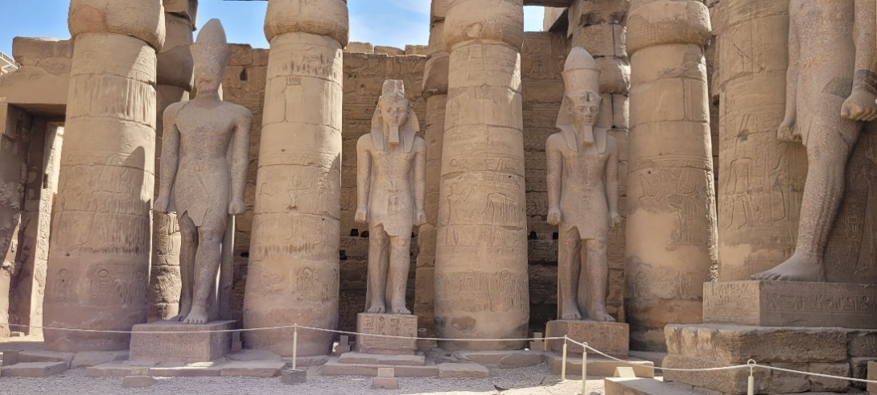

Son et Lumière le soir au temple de Karnak

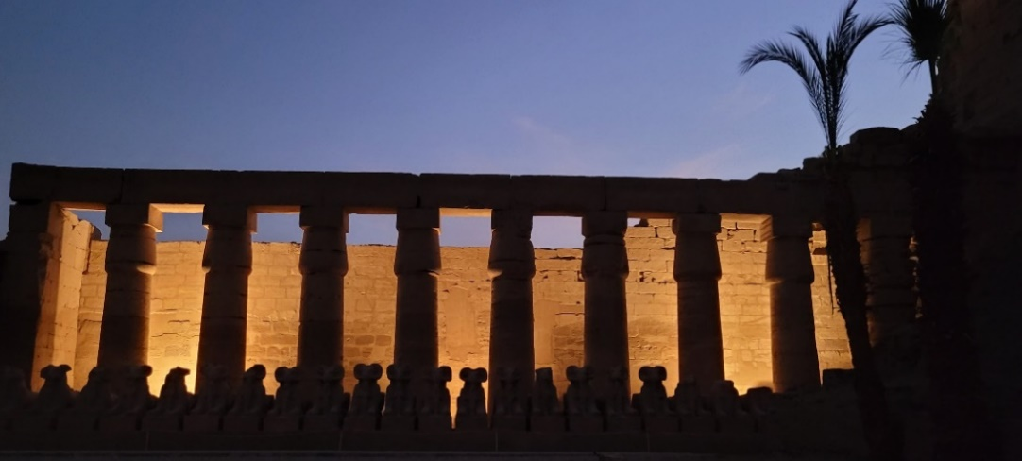

Vendredi 3 mars
Le matin,
Découverte du désert en montgolfière

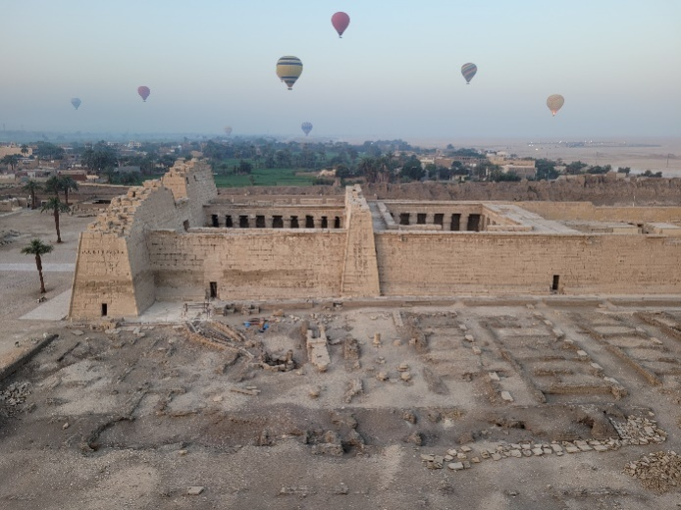

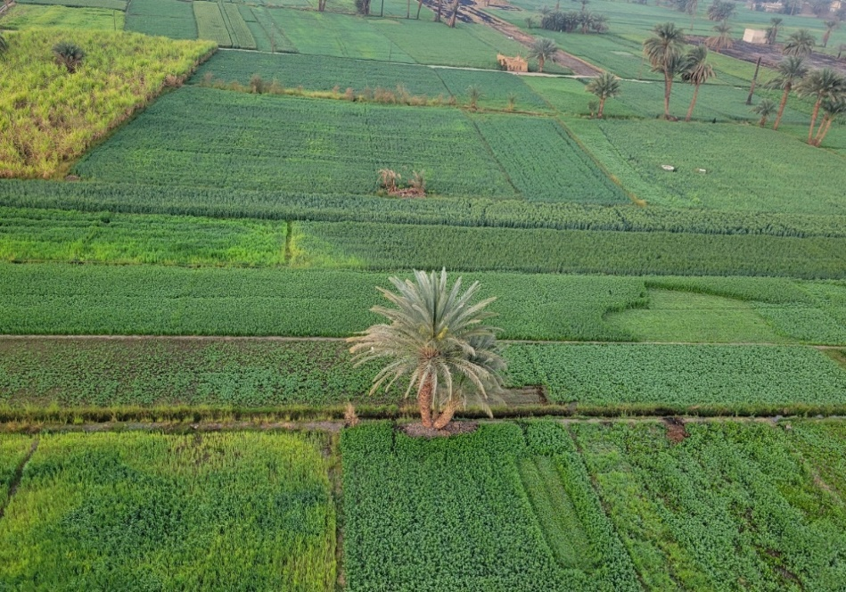

Les deux colosses de Memmon
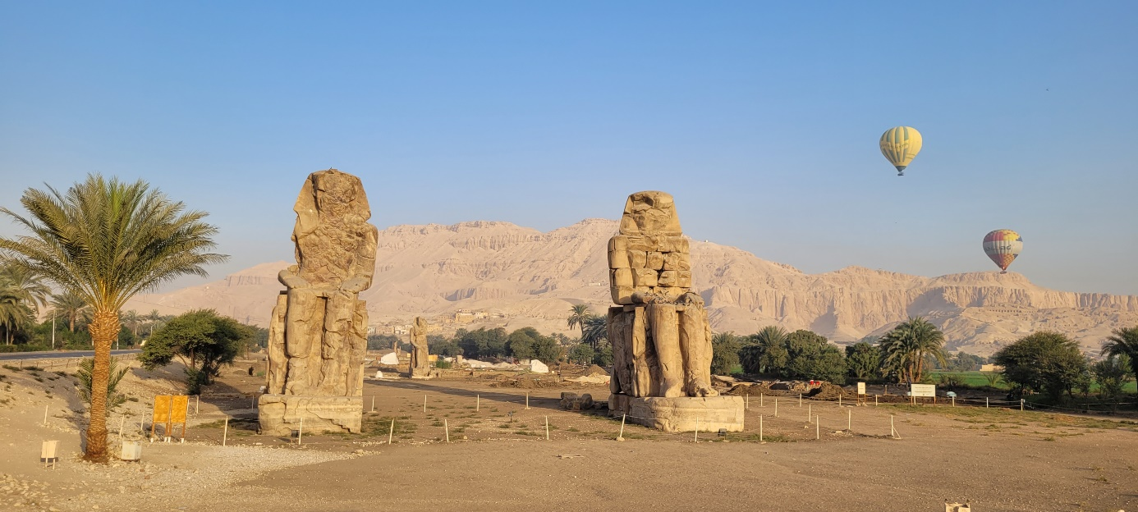

Et ensuite la vallée des Rois, le temple funéraire de la reine Hathepsout et la vallée des reines :

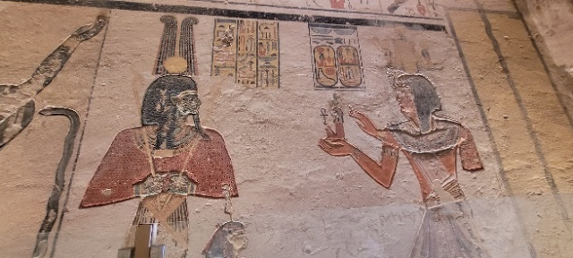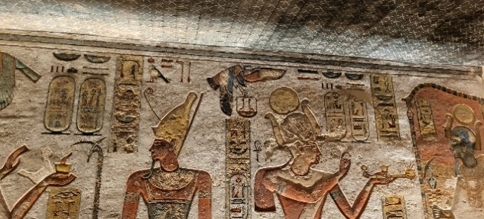

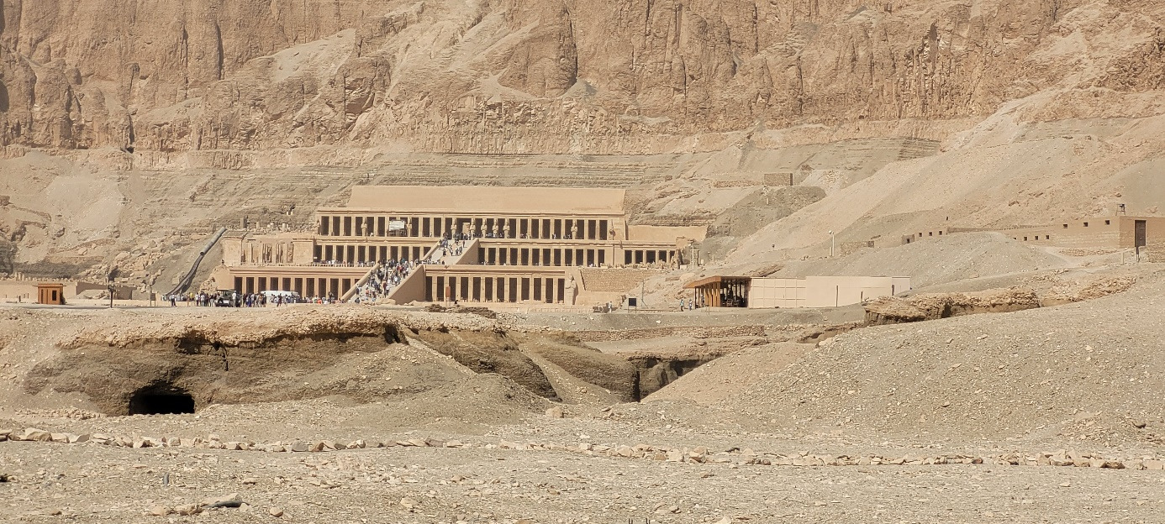

L’après-midi sur le bateau. Navigation jusqu’à Edfou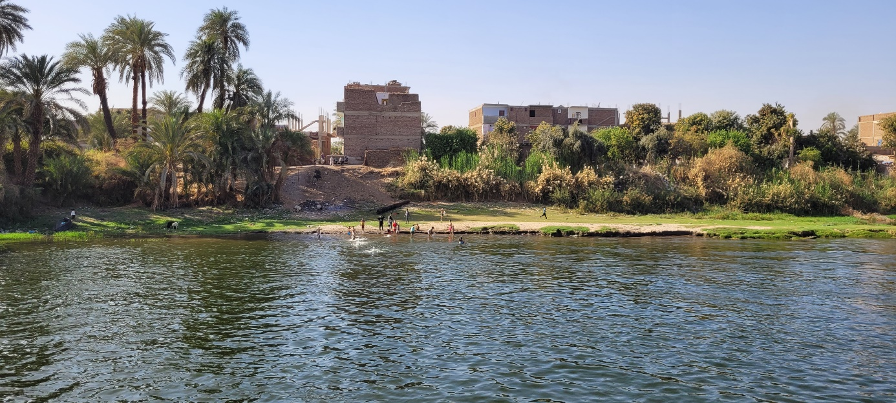

Samedi 4 mars
Le matin, visite du temple d’Horus à Edfou

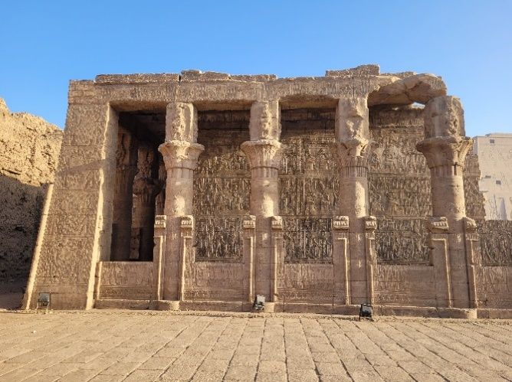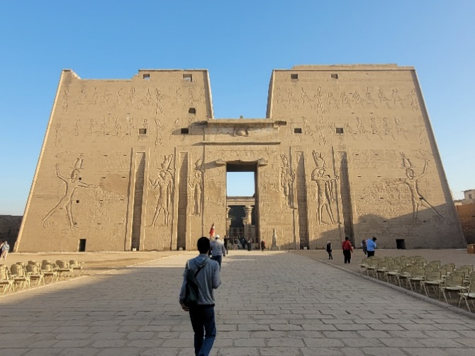

L’après-midi, navigation et arrivée à Kom Ombo

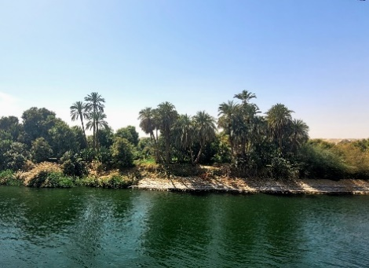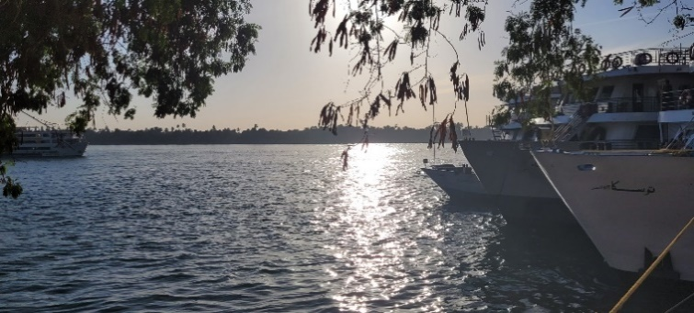

Dimanche 5 mars

Arrivée à Assouan au matin, capitale de la Nubie

Le matin, l’obélisque couché, Jean Guy a voulu l’imiter heureusement sans se casser lui
Puis le temple Philae et Le haut barrage

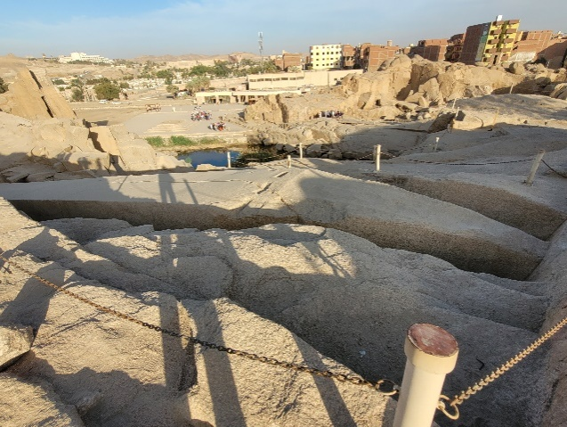

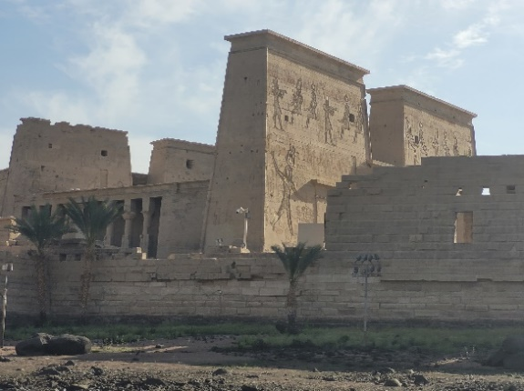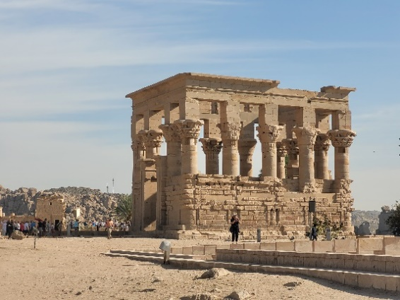

Arrêt dans la maison des parfums en fin de matinée

L’après-midi, petit tour en felouque, arrêt sur l’île Kitchener et visite du jardin botanique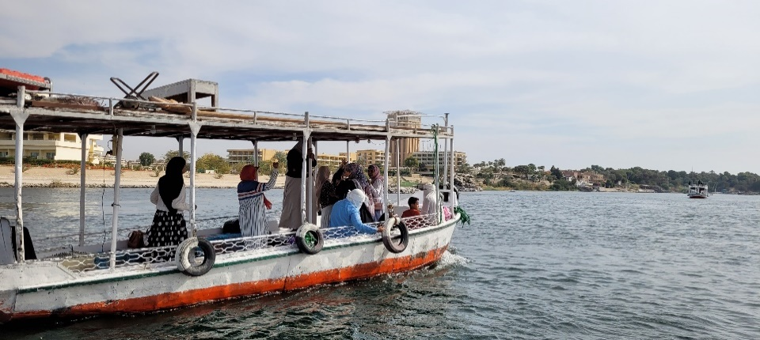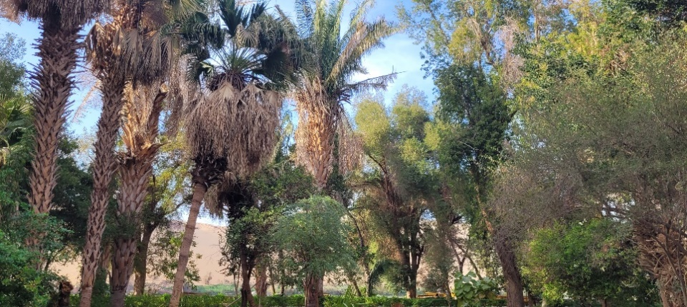
Lundi 6 mars
Départ vers le site d’Abou Simbel

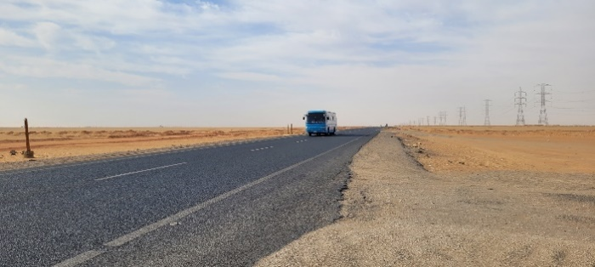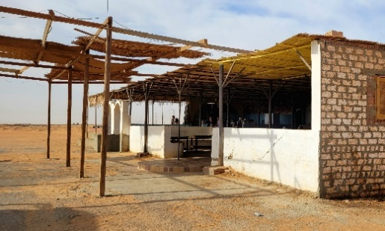
Temple de Ramsès II et le petit temple d’HATHOR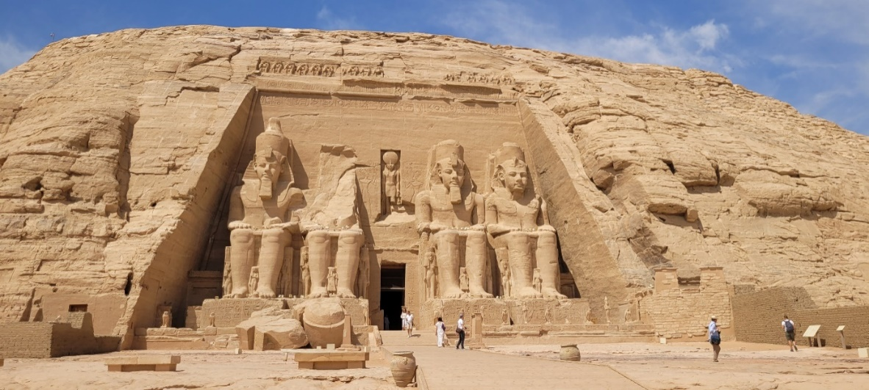
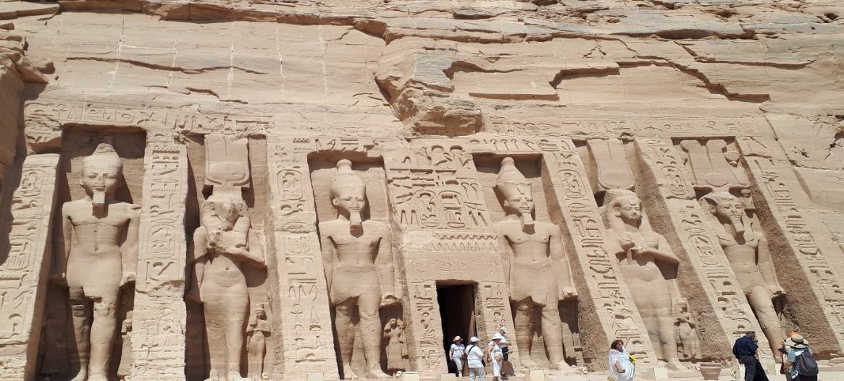

Mardi 7 mars
Le matin, réserve naturelle en bateau sur les iles Salongo et Ghazal, Mausolée de l’Aga khan, village nubien

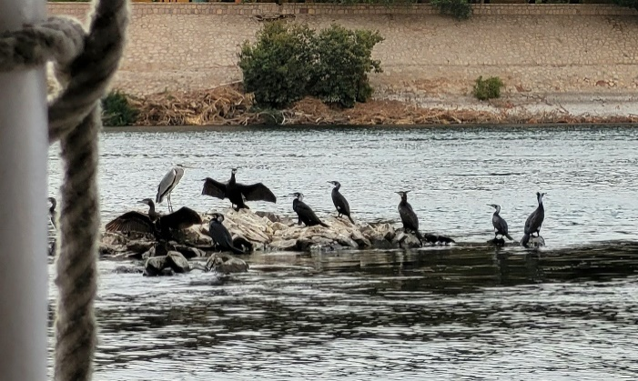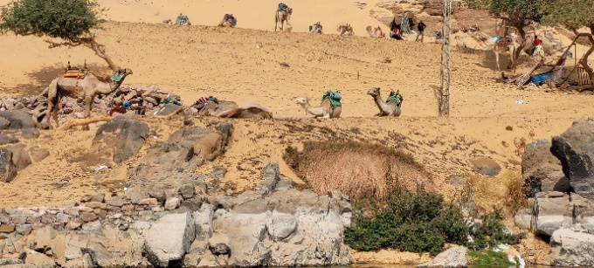

Visite au bazar d’Assouan
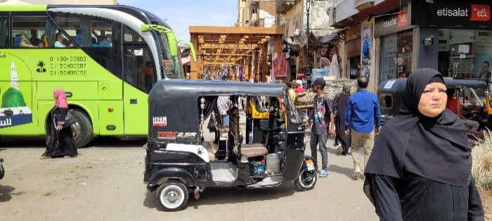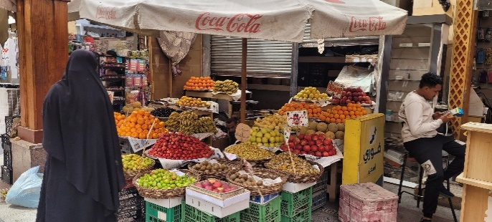

Après midi retour à Kom Ombo et visite le soir des deux temples consacrés au dieu crocodile Sobeck et Haroeris

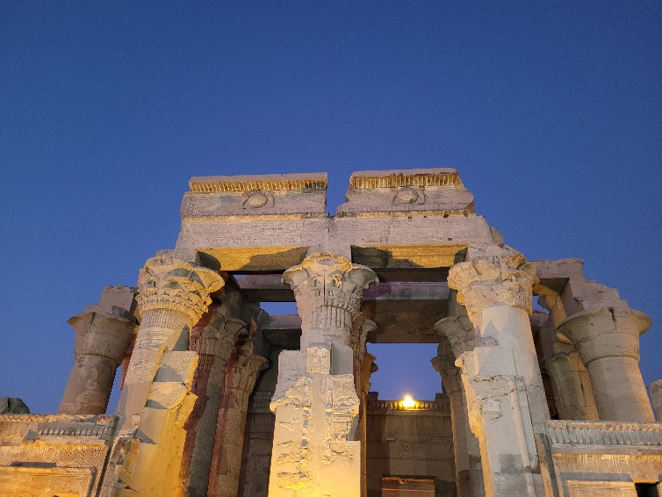
Navigation le soir «après récupération des brebis égarées » retour à Edfou
Mercredi 08 mars
Passage de l’écluse + Navigation retour à Louxor
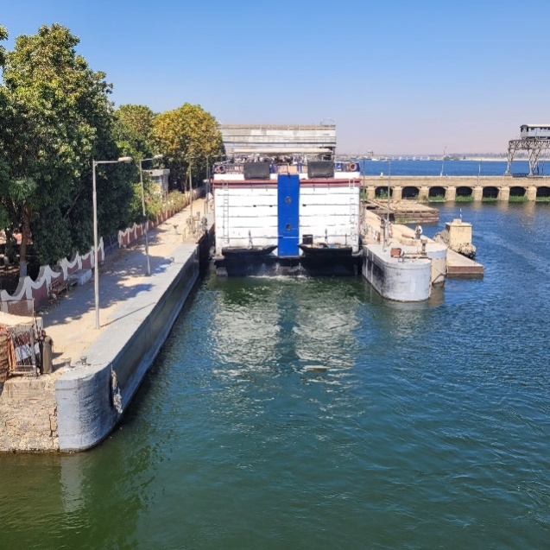

Conférence de Khaled sur l’Egypte contemporaine dans l’après-midi
Large exposé sur les modes de vie, les relations les religions en Egypte très intéressante cette découverte de la société Egyptienne

Jeudi 09 mars

Tour en calèche à Louxor passage dans le Souque

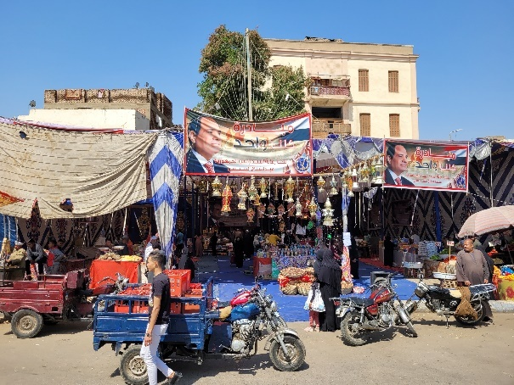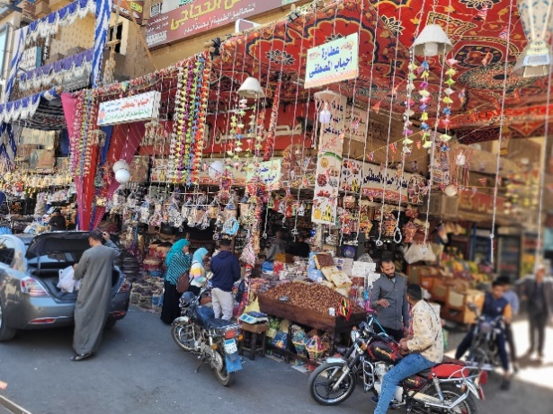

Au retour nous croisons le deuxième Groupe qui s’installe dans le bateau

Il est 15heures, nous quittons le bateau, retour en France les yeux remplis de fabuleuses images

